Estudio bibliométrico sobre relaciones civiles-militares en América Latina en los últimos 30 años

Elmers Fredy Velandia Pardo y Manuel Alexander Betancur Montoya
Universidad Militar Nueva Granada, Bogotá D.C., Colombia

Nota de los autores
Correspondencia: manuel.betancur@unimilitar.edu.co
Agradecimientos: Los autores desean agradecer a la Universidad Militar Nueva Granada por su apoyo en la realización de este artículo.
Declaración de divulgación: Los autores declaran que no existe ningún potencial conflicto de interés relacionado con el artículo. No se emplearon herramientas de generación de contenido por inteligencia artificial para su elaboración.
Financiamiento: Los autores no declaran fuente de financiamiento para la realización de este artículo.

Resumen
Este artículo pretende identificar las preferencias, retos y dificultades en el subcampo de estudio de las relaciones civiles-militares en América Latina. Para ello se exploró la base de datos Scopus en busca de artículos en publicaciones seriadas que abordan este tema en los últimos 30 años. Se hizo un análisis bibliométrico, descriptivo y conceptual, a través del programa informático R y su paquete de datos de Bibliometrics. Se logra identificar que las publicaciones sobre relaciones civiles-militares en América Latina se han centrado en cuatro ejes temáticos, y se evidencia un agotamiento temático, teórico y metodológico. Finalmente, se exponen nuevas agendas de investigación que podrían enriquecer este subcampo de estudio dentro de las ciencias sociales en la región, en especial con la combinación de tres enfoques teóricos: el racionalismo, el estructuralismo y el culturalismo.
Palabras clave: América Latina; bibliometría; ciencias sociales; democracia; fuerzas militares; relaciones civiles-militares

Estudio bibliométrico sobre relaciones civiles-militares en América Latina en los últimos 30 años
Introducción
Las relaciones civiles-militares se entienden como un subcampo de estudio dentro de la ciencia política y la política comparada, cuyo interés radica en comprender y explicar las interacciones entre el Estado, los militares y la sociedad (Owens, 2010; Pion-Berlin et al., 2024). Su principal preocupación es la intervención de los militares en la política, cuestionándose de manera constante: ¿cómo evitar que las fuerzas armadas utilicen el monopolio del uso de la fuerza coercitiva del Estado en contra de este y terminen por tiranizar a la sociedad? (Huntington, 1957; Desch, 1999; Feaver, 2003; Owens, 2010; Adekanye, 2025).
La intervención de los militares en la política, también conocida como pretorianismo, ocurre cuando las fuerzas armadas ejercen una influencia abusiva en la toma de decisiones políticas. Esta intervención puede manifestarse de al menos cuatro formas distintas: 1) cuando las fuerzas armadas amenazan con llevar a cabo un golpe de Estado a menos que las autoridades civiles atiendan sus demandas; 2) cuando los militares ejecutan un golpe de Estado fallido; 3) cuando un golpe de Estado causa o impide el derrocamiento del gobierno existente, y 4) cuando los militares influyen directa o indirectamente en la toma de decisiones gubernamentales mediante el uso de la coerción (Matei, 2022; White, 2022).
El consenso en la literatura sobre relaciones civiles-militares en América Latina indica que los golpes de Estado a manos de los militares son, en la actualidad, un fenómeno del pasado y que, desde el retorno de la democracia, esta no ha sido amenazada directamente por los militares (Przeworski, 1992; Mainwaring & Hagopian, 2005; Mares, 1998; Pion-Berlin, 2001; Serra, 2014). Sin embargo, la evidencia empírica apunta a que la sombra de la intervención de los militares en la política sigue presente en la región.
En los últimos 30 años, en América Latina se han registrado al menos 15 intervenciones de los militares en la política, que incluyen golpes de Estado exitosos (2), intentos de golpe de Estado (4) y manifestaciones de apoyo u oposición a los regímenes políticos (9). Asimismo, se destaca que la región andina (Bolivia, Perú, Ecuador y Venezuela) ha sido el epicentro de la mayoría de estas intervenciones, con un saldo de un golpe de Estado, 4 intentos de golpe y 9 manifestaciones de apoyo u oposición a los regímenes políticos. En otras palabras, de las 15 intervenciones militares en América Latina entre 1992 y 2024, 14 ocurrieron en la región andina. De igual modo, Ecuador, Perú y Venezuela han sido los países con mayor incidencia de intervenciones militares en la política, mientras que Bolivia registra la menor cantidad de episodios de este tipo (Tabla 1).
Tabla 1.
Casos de intervención militar en América Latina entre 1992 y 2024
Casos | Año | Nivel de intervención | Resultado
Bolivia | 2024 | Intento de golpe de Estado | (01) intento de golpe de Estado
Brasil | 2022 | Apoyo de los militares al régimen político | (01) apoyo de los militares al régimen político
Ecuador | 2000 | Golpe de Estado | (01) Golpe de Estado, (02) apoyos al régimen político, y (01) oposición al régimen político
 | 2005 | Oposición de los militares al régimen político
 | 2010 | Apoyo de los militares al régimen político
 | 1993 | Apoyo y luego oposición de los militares al régimen político
Guatemala | 1992 | Apoyo y oposición de los militares al régimen político | (01) apoyo y oposición al régimen político
Honduras | 2009 | Golpe de Estado | (01) golpe de Estado
Perú | 1992 | Apoyo de los militares al régimen político | (02) oposición apoyo al régimen político y (04) apoyos al régimen político
 | 2000 | Sublevación de los militares contra el régimen
 | 2019 | Apoyo y luego oposición de los militares al régimen político
 | 2022 | Oposición de los militares al régimen político
 | 2023 | Apoyo de los militares al régimen político
 | 2024 | Apoyo de los militares al régimen político
Venezuela | 1992 | Intento de golpe de Estado | (03) intentos de golpes de Estado y (01) apoyo al régimen político
 | 2002 | Intento de golpe de Estado
 | 2024 | Apoyo de los militares al régimen político
Fuente: Elaboración propia con base en Martínez (2008), Jaskoski (2013), Bologna (1996), De la Torre (2008), Ramos (2023), Benítez y Diamint (2010), Lemoine (2014), International Crisis Group (2024), Galarraga (2024), Echavarría y Rodríguez (2024), Betalleluz (2024) y Molina (2024)
Teniendo en cuenta lo anterior, las preguntas orientadoras que este artículo pretende resolver son: ¿Cuáles han sido las preferencias de los autores en la producción científica sobre las relaciones civiles-militares en América Latina en los últimos 30 años? ¿A qué retos se enfrenta este subcampo de estudio en la región? ¿Qué plantean las nuevas agendas de investigación sobre este tema?
Para ello, se ha empleado el programa informático R y su paquete de datos Bibliometrics para conocer y analizar las publicaciones seriadas alojadas en la base de datos Scopus durante las últimas tres décadas. El estudio permitió identificar cuatro ejes temáticos predominantes en los estudios sobre las relaciones civiles-militares en América Latina, así como evidenciar un agotamiento teórico y metodológico en el subcampo de estudio. Finalmente, se reconoció una ventana de oportunidad para establecer nuevas agendas de investigación que pueden enriquecer este campo de estudio dentro de las ciencias sociales.
Dado lo anterior, el presente artículo se divide en las siguientes secciones. Primero, se explica el marco teórico a partir del cual se entienden las relaciones civiles-militares dentro de las ciencias sociales. Segundo, se expone la metodología utilizada, que contempla la exploración bibliométrica, el análisis descriptivo de la literatura encontrada y las distintas formas de clasificación de la producción científica. Tercero, se realiza una revisión histórica de las principales aproximaciones académicas sobre las relaciones civiles-militares en América Latina. Finalmente, se presentan las conclusiones de la investigación.
Marco teórico
Según Bunge (1959), un marco teórico es un conjunto coherente de definiciones y relaciones causales dentro de un campo científico. Además, delimita las preguntas con las que los académicos definen las variables más importantes y establece una visión general de sus interrelaciones. En este sentido, Owens (2010) y Rahbek-Clemmensen (2013) sostienen que el subcampo de estudio de las relaciones civiles-militares carece de un cuerpo teórico general y consistente. Su principal problema radica en la ausencia de un sistema coherente de definiciones y relaciones causales, ya que la mayoría de las teorías existentes al respecto se centran en el estudio de diferentes subprocesos y se derivan de análisis empíricos de casos históricos, sin articular múltiples dimensiones en un marco coherente (Rahbek-Clemmensen, 2013).
Por su parte, Pion-Berlin y Martínez (2017) señalan que los científicos sociales interesados en las relaciones civiles-militares han focalizado sus estudios en las interacciones entre el Estado y las fuerzas armadas, dejando de lado el análisis de la relación entre los militares y la sociedad civil. Esto representa una oportunidad de mejora en los programas de investigación a nivel mundial en este subcampo de estudio.
En la misma línea, Adekanye (2025) argumenta que el estudio de las relaciones civiles-militares debe abordarse desde la perspectiva de la política comparada, ya que permite una metodología más amplia y posibilita la comparación con otras regiones del mundo. Este enfoque amplía el espectro de análisis más allá del modelo de democracia liberal occidental, enriqueciendo la comprensión global de estos fenómenos. En este sentido, Sartori (1984) ofrece un marco teórico y metodológico útil para el análisis comparado de las relaciones civiles-militares, al establecer distintos niveles de abstracción: conceptos universales (alto nivel), conceptos generales y conceptos ideográficos (nivel medio). Cada uno de estos niveles determina el alcance y propósito de la comparación, así como las propiedades empíricas y lógicas, incluyendo la extensión máxima y mínima del fenómeno estudiado en el ejercicio comparado.
De igual forma, el aporte de Mares (1998) al estudio comparado de las relaciones civiles-militares resultó fundamental al ampliar el entendimiento de las dinámicas entre civiles y militares en la era postsoviética en Europa Central, América Latina y el sudeste asiático. No obstante, las condiciones geopolíticas actuales han cambiado significativamente, y en la actualidad, los desafíos en este campo van más allá del control civil sobre los militares, abarcando problemáticas como la globalización, el cambio climático, las relaciones internacionales y la interdependencia, entre otras.
Entrando en materia, la teoría de las relaciones civiles-militares irrumpió en el ámbito académico en los Estados Unidos durante la década de 1950 con los estudios de Samuel Huntington. No obstante, Adekanye (2025) contradice esta visión, argumentando que el problema militar ha sido abordado en la teoría política desde tiempos de Platón, pasando por Kautilya en la antigua India y Maquiavelo en el Renacimiento. Estos pensadores analizaron la dominación de la mayoría por una minoría que controla el aparato coercitivo del Estado, identificando esta dinámica como una amenaza permanente contra la cual la sociedad debe mantenerse alerta, independientemente del régimen político.
Retomando la línea teórica de las relaciones civiles-militares en los Estados Unidos, Rahbek-Clemmensen (2013) identifica la prevalencia de modelos analíticos centrados en la ciencia política y la sociología, dejando de lado enfoques como el antropológico. En este sentido, la literatura distingue cuatro corrientes teóricas principales en el estudio de las relaciones civiles-militares:
1. La corriente institucional, liderada por Huntington (1957), quien planteó que las relaciones civiles-militares están moldeadas por dos variables principales: el imperativo funcional (amenazas externas) y los imperativos sociales (fuerzas sociales, ideologías e instituciones dominantes dentro de la sociedad). No obstante, su aporte fundamental es el concepto de control civil objetivo, que consiste en reconocer la autonomía profesional militar como una estrategia para minimizar su interferencia en la política.
2. La corriente sociológica, liderada por Janowitz (1960), que se sustenta en la relación del individuo con las fuerzas armadas y la sociedad civil. A diferencia de Huntington (1957), Janowitz (1960) concibe la profesión militar como una entidad dinámica, sujeta a cambios sociológicos. En el contexto occidental y estadounidense, sostiene que las fuerzas armadas no pueden evitar la politización de los asuntos domésticos e internacionales, ya que durante la Guerra Fría era fundamental que se mantuvieran al tanto de los cambios sociopolíticos.
3. La teoría de la agencia, representada por Feaver (2003), desarrolla un análisis de los incentivos dentro de las relaciones civiles-militares, formulando preguntas como: ¿cómo puede el superior asegurarse de que el agente está haciendo lo que él quiere que haga?; ¿el agente está trabajando o eludiendo sus responsabilidades?; ¿la supervisión debe ser intrusiva o no intrusiva? La decisión sobre el tipo de supervisión depende del costo que esta represente para los agentes; así, cuanto mayor sea el costo de la supervisión, menor será la supervisión ejercida.
4. La teoría de la concordancia, propuesta por Schiff (2009), se centra en la predicción y prevención de la intromisión militar en los asuntos domésticos del Estado. Según Schiff (2009), la mejor manera de evitar la intervención de los militares en la política es garantizar una concordancia entre los tres actores principales de la política: las fuerzas armadas, las élites políticas y la ciudadanía. Esta concordancia debe darse en cuatro aspectos fundamentales: a) la composición social del cuerpo de oficiales de las fuerzas armadas; b) el proceso de toma de decisiones políticas; c) el método de reclutamiento de soldados, y d) el “estilo militar”, entendido como la cultura institucional de las fuerzas armadas.
En términos generales, el cuerpo teórico de las relaciones civiles-militares ha sido dominado por intelectuales estadounidenses, lo que representa un talón de Aquiles a la hora de aplicarlo en otras regiones del mundo, como América Latina, dadas las radicales diferencias en las lógicas políticas, sociales, económicas e históricas. Finalmente, como señala Rahbek-Clemmensen (2013), no existe un marco teórico y metodológico completamente coherente en este subcampo y, por el contrario, se ha generado un distanciamiento de los principales paradigmas de las ciencias sociales. Esta laguna teórica representa una oportunidad para enriquecer el debate empírico, epistemológico, ontológico y metodológico sobre las relaciones civiles-militares.
Métodos
Estudio descriptivo bibliográfico
La extracción de la bibliografía se hizo mediante una indagación en la base de datos Scopus, utilizando como criterios de búsqueda las categorías en inglés “ civil-military relations ” y “ Latin America ”. Así mismo, se ejecutaron las siguientes parametrizaciones: 1) se limitó el área temática únicamente a las ciencias sociales; 2) por tipo de documentos, se excluyeron los artículos de revisión bibliográfica y editoriales; 3) se incluyeron solo publicaciones en idiomas inglés y español, y 4) se delimitó la temporalidad entre 1990 y 2024. La búsqueda arrojó un total de 70 títulos, 129 palabras clave y un promedio de citas por documento de 10,58 (Tabla 1).
Tabla 1.
Compendio de resultados de indagación sobre relaciones civiles-militares en América Latina
Descripción | Resultados
Documentos | 70
Fuentes (journals, books, etc.) | 52
Palabras clave (ID) | 129
Palabras claves del autor (DE) | 138
Periodo | 1993-2024
Promedio de citas por documento | 10,58
Autores
Apariciones de autores | 83
Autores de documentos de autor único | 39
Documentos de autor único | 47
Coautores por documento | 1.46
Índice de colaboración | 15,71
Tipos de documentos
Artículos | 53
Libros | 7
Capítulos de libro | 10
Fuente: Elaboración propia a partir de Bibliometrics
Por otro lado, observando la literatura sobre relaciones civiles-militares en América Latina entre 1993 y 2024, se evidencia una baja producción científica (Figura 1). Esto puede presentarse debido al poco interés académico, pese a que la evidencia empírica sobre el estado de la cuestión en la región demuestra que sigue siendo un tema pendiente.
Figura 1.
Anualidad de producción científica.
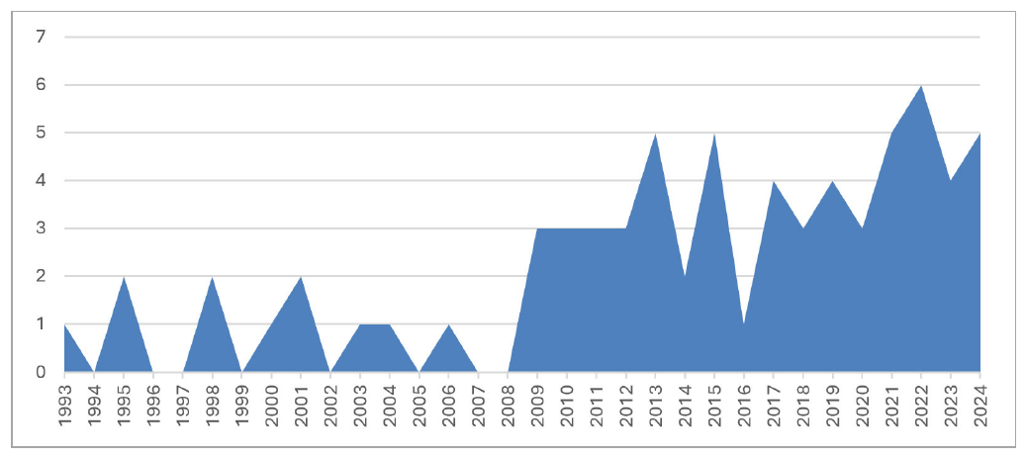
Fuente: Elaboración propia con base en los datos de Bibliometrics
A su vez, la Figura 2 exhibe los diez autores más relevantes en este subcampo entre 1993 y 2024. Los resultados arrojan que Pion-Berlin, Kuehn, Martínez, Passos, Bruneau, Croissant, Diamint, Jaskoski, Mai y Mares cuentan con el mayor número de publicaciones en este ámbito, con un máximo de cinco títulos. No obstante, la productividad académica de estos autores es muy similar, ya que oscila entre 3 y 5 publicaciones por autor. Este hallazgo es consistente con los resultados de la Figura 1, que evidencian una baja producción académica sobre relaciones civiles-militares en publicaciones seriadas de ciencias sociales alojadas en la base de datos Scopus.
Figura 2.
Autores más relevantes.
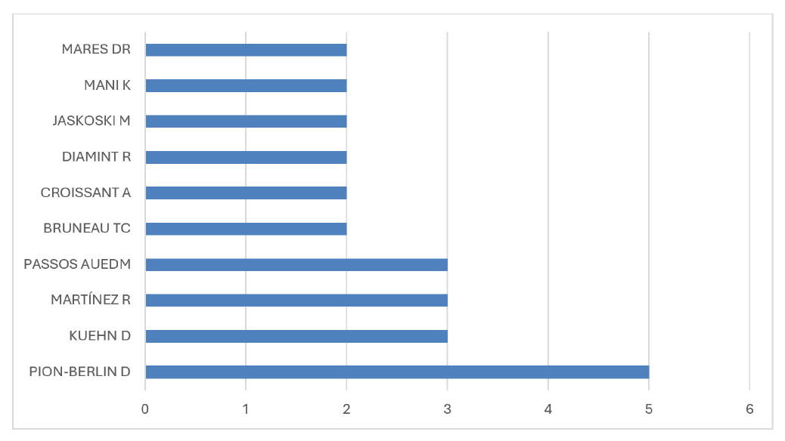
Fuente: Elaboración propia con base en los datos de Bibliometrics
Estudio factorial de palabras clave
El estudio factorial a partir de palabras clave consiste en la visualización gráfica de los términos más recurrentes dentro de la categoría de estudio analizada. Para ello se emplean las palabras clave contenidas en los documentos alojados en la base de datos examinada. En la Figura 3 se puede ver la nube de palabras resultante del estudio factorial. En primera instancia, se destaca el término en inglés civil-military relationship como el más frecuente. No obstante, hay otras palabras con una elevada repetición, lo que revela las principales líneas de investigación sobre las relaciones civiles-militares en América Latina. Sobresalen términos como: democracy, military intervention, armed forces y civil-military relations. La palabra military intervention despierta particular interés, pues representa el eje problémico más relevante del subcampo de las relaciones civiles-militares y ha predominado en la literatura de la región durante los últimos treinta años.
Figura 3.
Nube de palabras clave de los autores.
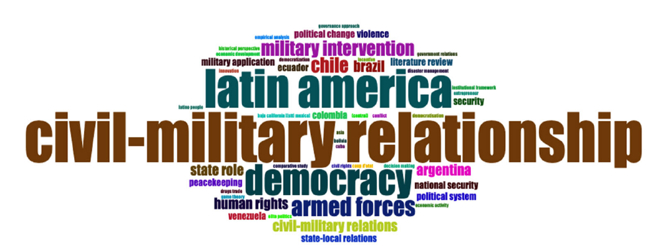
Fuente: Elaboración propia con base en los datos de Bibliometrics
Preferencia y trayectoria de las publicaciones académicas
El gráfico de tendencia que presenta la Figura 4 ilustra la evolución cronológica de las palabras clave empleadas por los distintos autores en los escritos analizados. Igualmente, permite identificar las palabras con mayor frecuencia de uso en las publicaciones. A partir de este análisis, se observa que las palabras clave con más repeticiones entre 2003 y 2023 son: armed forces, civil-military relationship, Latin America y democracy. Esto indica una clara tendencia a vincular el estudio de las relaciones civiles-militares con la democracia en el contexto latinoamericano.
Figura 4.
Tendencia cronológica de palabras clave de los autores.
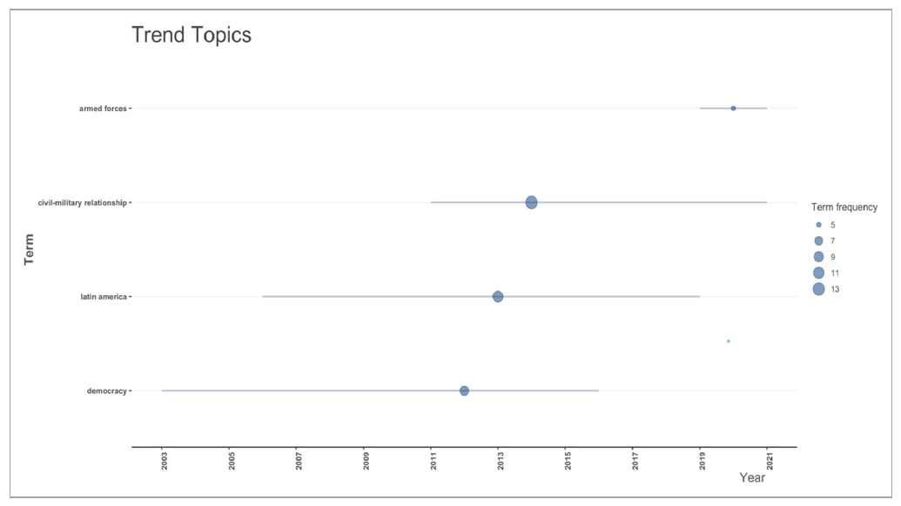
Fuente: Elaboración propia con base en los datos de Bibliometrics
Análisis de estructura conceptual
Se realizó un análisis de correspondencias múltiples basado en las palabras clave representadas en la estructura conceptual del mapa temático (Figura 5). En esta figura, las palabras clave más relevantes se ubican en el centro, mientras que las menos relevantes aparecen en la periferia, aunque con vasos comunicantes que reflejan tanto la concentración como la dispersión de los temas abordados en la literatura sobre relaciones civiles-militares en América Latina en los últimos 30 años.
Los resultados muestran que los grupos temáticos más destacados en torno a las relaciones civiles-militares en la región incluyen democracia, intervención militar, fuerzas armadas y derechos humanos. Asimismo, se evidencia una asociación con países como Argentina, Brasil y Chile, mientras que Ecuador, Perú y Venezuela, que según la evidencia empírica han experimentado una mayor intervención de los militares en política, no aparecen con la misma relevancia en el análisis bibliométrico.
Figura 5.
Nube de palabras clave de los autores.
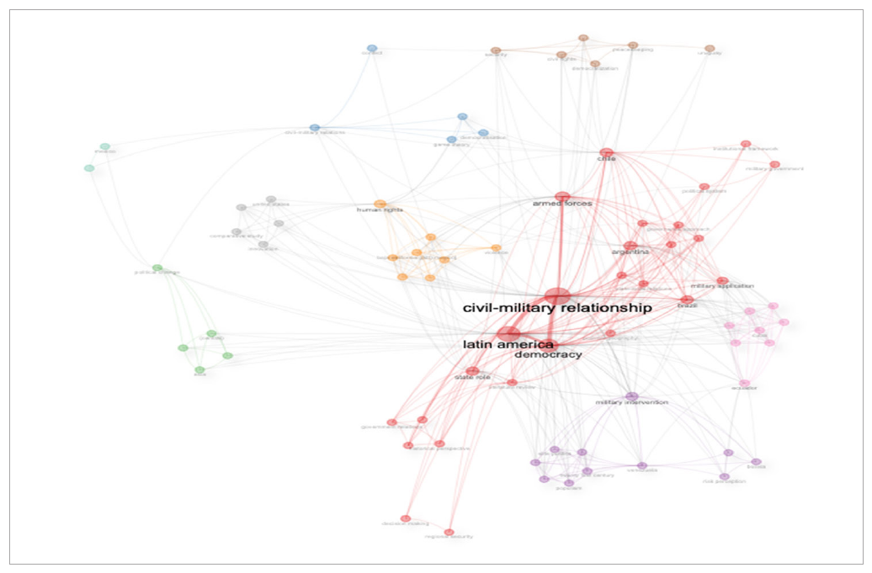
Fuente: Elaboración propia con base en los datos de Bibliometrics
Resultados
A partir del análisis realizado, este estudio identificó a Pion-Berlin como el autor más relevante en el campo de las relaciones civiles-militares en América Latina durante los últimos 30 años, con al menos cinco publicaciones de impacto. La revisión detallada de su trabajo reveló que el estudio de las relaciones civiles-militares en la región no ha sido permeado por las principales corrientes teóricas y analíticas de las ciencias sociales. Como señala Rahbek-Clemmensen (2013), esta situación ha generado una ausencia de un sistema coherente de definiciones y relaciones causales en el campo.
Los resultados del análisis bibliométrico, contrastados con la revisión detallada de la literatura existente, confirman la falta de un cuerpo teórico sólido en este subcampo y la desconexión del marco conceptual predominante con los principales paradigmas y perspectivas de las ciencias sociales. Además, la bibliometría evidenció que la producción científica sobre las relaciones civiles-militares en América Latina sigue siendo limitada, a pesar de la abundante evidencia empírica sobre la evolución de estas relaciones tras los procesos de transición y consolidación democrática en la era pos-soviética.
En función de los hallazgos encontrados en los aportes de Pion-Berlin, los resultados se organizaron en dos secciones. En primer lugar, se analiza la evolución de las aproximaciones académicas a las relaciones civiles-militares en América Latina con el fin de identificar las tendencias analíticas predominantes. En segundo lugar, se propone la incorporación de nuevas perspectivas analíticas que permitan expandir el estudio de este subcampo y ofrecer oportunidades para la formulación de nuevos programas de investigación en el futuro.
Evolución de las aproximaciones académicas de las relaciones civiles-militares en América Latina
Los primeros estudios sobre las relaciones civiles-militares en América Latina surgieron en la década de los sesenta, en el contexto de la Guerra Fría. En esta etapa, los académicos se enfocaron en la modernización de las fuerzas armadas, su desestabilización, la violencia política y el pretorianismo, así como en los golpes de Estado. En la década de los setenta, tras la llegada al poder de los regímenes militares en gran parte de la región, el énfasis de la investigación se trasladó al estudio del autoritarismo militar en la región y sus orígenes. En los años ochenta, el foco se desplazó hacia la transición a la democracia y, hacia finales de esa década, el interés se centró en el control civil y la consolidación democrática, temáticas que continúan vigentes en la agenda de investigación actual.
Por otro lado, Pion-Berlin (2001) afirma que algunos académicos que adherían a la ideología del progreso consideraban la intervención militar como un comportamiento grosero y una anomalía en las sociedades en proceso de democratización y, por tanto, un fenómeno que no ameritaba mayor análisis. Así, Pion-Berlin destaca el trabajo de Edwin Lieuwen, Arms and politics in Latin America (1960), quien argumentó que la defensa de los militares de sus intereses institucionales podía derivar en un comportamiento predatorio y perjudicial. También destaca el trabajo de John Johnson, The military and society in Latin America (1964), quien sostuvo que, precisamente debido a su fortaleza institucional y a la debilidad de las instituciones civiles, las fuerzas armadas podrían desempeñar un papel positivo.
Posteriormente, académicos influidos por la obra de Samuel Huntington The soldier and the state (1957) replantearon el estudio del profesionalismo militar, argumentando que este podía ser un factor que promoviera el comportamiento pretoriano. En esta línea, el trabajo de Guillermo O’Donnell Modernization and military coups: The theory, comparisons and the Argentine case (1976) resultó muy influyente. O’Donnell sugirió que la supervivencia de los militares dependía de su capacidad para reducir amenazas provenientes de su propio entorno. Desde esta perspectiva, la retirada temporal de los militares de la política respondía a una estrategia para fortalecer su cohesión institucional, su competencia profesional y su unidad ideológica. Una vez alcanzados estos objetivos, las fuerzas armadas podrían intervenir directamente en la política para transformar el sistema y asegurar su propia supervivencia. Según O’Donnell (1976), “Por su profesionalismo, no a pesar de él, las fuerzas armadas profesionalizadas tienen una alta probabilidad de asumir la responsabilidad de superar las recurrentes crisis civiles-militares mediante la instalación de un nuevo régimen político” (p. 45 trad. propia).
Muchos autores consideran que los aportes de Samuel Huntington al estudio e interpretación de las relaciones civiles-militares en América Latina han sido determinantes. No obstante, Pion-Berlin (2001) resalta la gran contradicción teórica del propio Huntington en este sentido. Por un lado, Huntington (1968) sostiene que las causas más importantes de la intervención militar no se encuentran en la organización militar, sino en la estructura de la sociedad. Es decir, que las transformaciones económicas generan oportunidades que no incluyen las demandas de los grupos de movilidad social, lo que provoca que estos exijan respuestas de las instituciones políticas. Cuando estas no pueden resolver sus demandas, se genera inestabilidad, desembocando en una gran anarquía social. En este contexto, la clase media presiona a los militares para que defiendan al gobierno y restablezcan el statu quo ante, lo que da lugar a una intervención militar en la política. Por otro lado, en su obra The soldier and the state (1957), Huntington plantea que las conductas profesionales de los militares radican en las normas y prácticas propias de la organización castrense, lo que los aleja de la intervención política. En resumen, en la primera versión de Huntington (1957) se aprecia su enfoque institucionalista, mientras que en la segunda (1968) se evidencia un giro hacia el estructuralismo marxista, lo que da cuenta del amplio margen de maniobra teórica dentro del subcampo de las relaciones civiles-militares, que, sin embargo, no evolucionó más allá del institucionalismo y la sociología.
Por otra parte, para comprender la evolución de las aproximaciones académicas sobre las relaciones civiles-militares en América Latina, es fundamental partir del análisis del débil control civil sobre las fuerzas armadas en la región. Stepan (1988) realiza un trabajo destacado al respecto, al proporcionar un marco analítico que organiza estas relaciones según el nivel de contestación y las prerrogativas de las fuerzas armadas en su interacción con la sociedad civil, la sociedad política y el Estado. Por un lado, la contestación no solo abarca los casos en los que las fuerzas armadas fueron responsables de violaciones sistemáticas de derechos humanos bajo los regímenes autoritarios en América Latina, sino también los conflictos a largo plazo relacionados con la participación de los civiles en asuntos militares, como la definición de la misión, la estructura y el presupuesto de las fuerzas armadas. Por otro lado, las prerrogativas militares comprenden los derechos y privilegios asumidos en tres ámbitos: la gobernanza de los asuntos militares, incluido el manejo de la defensa; las responsabilidades del gobierno fuera de la esfera militar; y las relaciones entre el Estado y la sociedad civil. En este sentido, Stepan (1988) argumenta que el control civil dentro de un régimen democrático se caracteriza por una baja contestación y niveles reducidos de prerrogativas, lo que implica que, en una democracia, los militares deben contar con un bajo grado de autonomía y prerrogativas.
Elección de nuevas perspectivas analíticas para entender las relaciones civiles-militares en América Latina
Pion-Berlin (2001) señala dos críticas principales a la comunidad científica interesada en las relaciones civiles-militares. En primer lugar, argumenta que los académicos de este subcampo se han distanciado de las principales corrientes intelectuales y debates contemporáneos de la ciencia política, particularmente de la política comparada, lo que ha impedido una comunicación fluida entre los investigadores. En segundo lugar, sostiene que los estudios sobre relaciones civiles-militares han acumulado análisis nacionales excesivamente descriptivos, carentes de base teórica, con escasa comparación entre casos y deficientes en términos metodológicos para respaldar o refutar un cuerpo teórico consolidado.
En este sentido, la Tabla 2 sintetiza la propuesta de Pion-Berlin (2001), quien, basándose en el trabajo de Lichbach y Zuckerman (1997), sugiere la integración de los principales paradigmas de las ciencias sociales para estudiar las relaciones civiles-militares.
Tabla 2.
Paradigmas y perspectivas de las ciencias sociales
Paradigma | Perspectiva analítica
Racionalista | Análisis de las estrategias de acción (incluye construcción de coalición, teoría de juegos y negociación)
Estructuralista | Análisis de instituciones (incluye organizaciones, reglas y regímenes, en los niveles doméstico, regional, e internacional)
Culturalista | Análisis de la materia (incluye ideas, creencias, actitudes e interpretaciones individuales o compartidas)
Fuente: Pion-Berlin (2001, p. 17)
A partir de los paradigmas racionalista, estructuralista y culturalista, Pion-Berlin (2001) plantea que los enfoques más adecuados para el estudio de las relaciones civiles-militares son 1) el enfoque de acción estratégica, 2) el enfoque institucional y 3) el enfoque subjetivo.
Enfoque de acción estratégica
Las teorías de acción estratégica sostienen que el comportamiento político está guiado por el interés propio. El motor del comportamiento es un conjunto de deseos, creencias y preferencias relacionadas con un área o actividad profesional específica. Dado que solo los individuos poseen deseos, creen y eligen, estos constituyen las unidades de análisis, aunque los grupos y organizaciones también pueden ser tratados como actores individuales. Las acciones son intencionales, son racionales y están orientadas a la consecución de objetivos, los cuales son jerarquizados y evaluados en términos de probabilidades de éxito antes de determinar un curso de acción.
Enfoque institucional
Las teorías institucionales se centran en la influencia perdurable de reglas, patrones y tradiciones organizacionales en el comportamiento individual. Según Pion-Berlin (2001), citando a Hall y Taylor (1996), las instituciones pueden definirse como “procedimientos, rutinas, normas y convenciones formales o informales integradas en la estructura organizativa de la política” (p. 19; trad. propia). Actualmente, el debate académico no gira en torno a si las estructuras influyen en los individuos, sino en cómo lo hacen: ¿modifican los cálculos estratégicos o transforman valores e identidades? ¿Los individuos se adhieren a las reglas porque les conviene, porque deben hacerlo o porque desean hacerlo?
Enfoque subjetivo
Desde una perspectiva subjetivista, se analizan ideologías, doctrinas y otras fuentes de pensamiento compartido para comprender cómo estos marcos influyen en la percepción de la realidad y en la toma de decisiones. En este sentido, los subjetivistas coinciden con Max Weber (pp. 42) en que los acontecimientos tienen cualidades e importancia que están “condicionados por la orientación de nuestro interés cognitivo”.
Discusión
A partir del análisis de la tendencia y dirección de la producción científica identificada, se observa que el estudio de las relaciones civiles-militares en América Latina ha llegado a un punto de agotamiento teórico y metodológico. Bou Nassif (2022), retomando los aportes de Lichbach y Zuckerman (1997) y Pion-Berlin (2001), propone combinar los enfoques racionalista, culturalista y estructuralista como marcos teóricos pertinentes para analizar estas relaciones. En este sentido, el presente estudio bibliométrico sugiere que los actuales programas de investigación en ciencias sociales deberían girar en torno a estos tres paradigmas, pues permiten estructurar las orientaciones sustantivas, metodológicas y filosóficas de una amplia gama de estudios en el campo de las relaciones civiles-militares, así como en las ciencias políticas y sociales. Es decir, en lugar de centrarse en teorías específicas, estos enfoques paradigmáticos ofrecen un marco más amplio para el análisis de la sociedad, el Estado y el orden global.
La adopción de un enfoque analítico más general presenta varias ventajas, ya que permite formular nuevas preguntas que quizá no se hayan planteado antes. Estas preguntas impulsan la búsqueda de nuevas evidencias, dotando de significado a hechos previamente considerados irrelevantes dentro de un modelo analítico distinto. Además, estos enfoques ofrecen herramientas explicativas que pueden ayudar a resolver interrogantes surgidos de observaciones teóricamente informadas dentro del campo de estudio.
En última instancia, una de las razones más importantes para explorar enfoques alternativos es su potencial para proporcionar nuevas perspectivas y estrategias metodológicas que amplíen la comprensión sobre las dinámicas entre políticos y militares. Quedan muchas cuestiones por resolver acerca de los intereses, capacidades y estrategias de los actores involucrados en las relaciones civiles-militares, dado el contexto en que se desenvuelven, sus interacciones previas y sus preferencias. Vale la pena examinar nuevas direcciones analíticas para determinar si pueden aportar ventajas adicionales en la comprensión de estos fenómenos (Pion-Berlin, 2001).
Conclusión
Los trabajos sobre relaciones civiles-militares en América Latina en los últimos 30 años, en comparación con otros estudios relevantes en ciencias sociales sobre democracia o seguridad, son relativamente pocos en la base de datos indexada de Scopus. Este estudio bibliométrico permitió señalar tres grandes retos para la elaboración de programas de investigación a futuro, tanto en las ciencias sociales como en el subcampo de las relaciones civiles-militares en América Latina.
El primer reto es de atribución empírica, ya que, aunque el consenso de la literatura sostiene que los golpes de Estado a manos de los militares y la instauración de regímenes autoritarios son impensables en la región desde la transición a la democracia y el fin de la Guerra Fría, la evidencia empírica demuestra que en los últimos 30 años la intervención de los militares en política ha sido una constante en países de Centro y Suramérica, particularmente en la región andina. Esto indica que la cuestión militar sigue siendo un asunto pendiente que amerita una investigación rigurosa por parte de la comunidad académica de las ciencias sociales, especialmente en el contexto de la crisis global de la democracia como régimen político.
El segundo reto es de naturaleza epistemológica, pues se reconoce la imperiosa necesidad de enriquecer el marco teórico de las relaciones civiles-militares más allá de las corrientes tradicionales, eminentemente angloamericanas. Se requiere una combinación interparadigmática entre el racionalismo, el estructuralismo y el culturalismo, lo que permitiría obtener no solo una visión más amplia, sino también un entendimiento más profundo de los fenómenos de las relaciones civiles-militares en la región, incorporando las principales corrientes epistemológicas que han ido ganando espacio dentro de las ciencias sociales desde la primera década del siglo XXI.
El tercer y último reto es de orden ontológico, ya que este estudio obliga a reorientar la mirada hacia nuevos focos de investigación más allá del control civil sobre los militares. Se propone indagar en temas como las relaciones civiles-militares y la seguridad regional; los avances, retrocesos y erosión democrática; la agenda sobre cambio climático y seguridad ambiental; las relaciones internacionales; la globalización; y los nuevos roles de los militares tras la pandemia de COVID-19, dado que esta situación ha resultado en la expansión de la intervención militar en política en América Latina.
En suma, el presente artículo revela, a partir de un análisis bibliométrico, que el campo de estudio de las relaciones civiles-militares en América Latina ha sido ecléctico y anárquico en su evolución teórica durante los últimos 30 años. Por ello, se hace necesario un redimensionamiento empírico, teórico y conceptual que permita consolidar este subcampo dentro de las ciencias sociales.

Referencias
Adekanye, J. B. (2025). Chapter 1: The military problem in comparative political analysis. En J. B. Adekanye (Ed.), The comparative method and civil-military relations (pp. 3-25). Routledge Taylor & Francis Group.
Benítez, M., & Diamint, R. (2010). La cuestión militar. El golpe de Estado en Honduras. Nueva Sociedad, 226, 145- 155. https://static.nuso.org/media/articles/downloads/3690_1.pdf
Betalleluz, A. (2024, 20 de marzo). El papel de las Fuerzas Armadas en la contención y gestión de conflictos sociales en el Perú. Global Affairs and Strategic Studies. https://tinyurl.com/29paygfg
Bologna, A. B. (1996). Los autogolpes en América Latina: El caso de Guatemala (1993). Estudios Internacionales, 29 (113), 3-18. https://doi.org/10.5354/0719-3769.1996.15304
Bunge, M. (1959). La ciencia, su método y filosofía. Siglo XX.
De la Torre, C. (2008). Protesta y democracia en Ecuador: La caída de Lucio Gutiérrez. En M. López, N. Iñigo, & P. Calveiro (Eds.), Luchas contrahegemónicas y cambios políticos recientes de América Latina (pp. 197- 227). CLACSO. https://tinyurl.com/372x9ja3
Desch, M. (1999). Civil control of the military: The changing security environment. The Johns Hopkins University Press.
Echavarría, S., & Rodríguez, A. (2024, 30 de julio). Venezuela: Vladimir Padrino López, Ministro de Defensa, denuncia intento de golpe de Estado y reitera respaldo a Maduro. El Tiempo. https://tinyurl.com/2arngfxy
Galarraga, N. (2024, 10 de febrero). Así urdió Bolsonaro un golpe de Estado en Brasil. El País. https://tinyurl.com/2yh7e8cl
Huntington, S. (1957). The soldier and the state: The theory and politics of civil-military relations. The Belknap Press of Harvard University Press.
Huntington, S. (1968). Political order in changing societies. Yale University Press.
International Crisis Group. (2024). Conflictividad perpetua: Una ruta hacia la estabilidad en el Perú (Informe sobre América Latina N.º 104). https://tinyurl.com/34w75w25
Janowitz, M. (1960). The professional soldier: A social and political portrait. Free Press.
Lemoine, M. (2014, agosto). La era de los golpes de Estado suaves en América Latina. Le Monde diplomatique en español. https://tinyurl.com/29dljfb4
Lichbach, M., & Zuckerman, A. (1997). Comparative politics: Rationality, culture, and structure. Cambridge University Press.
Mainwaring, S., & Hagopian, F. (2005). The third wave of democratization in Latin America. En F. Hagopian & S. Mainwaring (Eds.), The third wave of democratization in Latin America: Advances and setbacks (pp. 1-13). Cambridge University Press.
Mares, D. (1998). Civil-military relations, democracy, and the regional neighborhood. En D. Mares (Ed.), Civilmilitary relations: Building democracy and regional security in Latin America, Southern Asia, and Central Europe (pp. 1-24). Routledge.
Martínez, M. (2008). Golpes de Estado en Venezuela durante el periodo 1989-2004: Evolución del conflicto y contexto sociopolítico. Análisis Político, 21 (64), 3-21. https://tinyurl.com/24hz6dcm
Matei, F. (2022). Mali: The hot and cold relationship between military intervention and democratic consolidation. En W. Thompson & H. Bou Nassif (Eds.), The Oxford encyclopedia of the military politics (pp. 1361-1380). Oxford University Press.
Molina, F. (2024, 26 de junio). Fracasa el intento de golpe de Estado en Bolivia: Detenido general rebelde. El País. https://tinyurl.com/2f4wzvxk
Owens, M. (2010). Civil-military relations. Oxford Research Encyclopedia of International Studies.
Pion-Berlin, D. (2001). Introduction. En D. Pion-Berlin (Ed.), Civil-military relations in Latin America: New analytical perspectives (pp. 1-35). The University of North Carolina Press.
Pion-Berlin, D., Croissant, A., & Kuehn, D. (2024). Introduction to the research handbook on civil–military relations. En D. Pion-Berlin, A. Croissant, & D. Kuehn (Eds.), Research handbook on civil–military relations (pp. 1-17). Edward Elgar Publishing.
Pion-Berlin, D., & Martínez, R. (2017). Soldier, Politicians and Civilians. Cambridge University Press.
Przeworski, A. (1992). The games of transition. En S. Mainwaring, G. O’Donnell, & S. Valenzuela (Eds.), Issues in democratic consolidation: The new South American democracies in comparative perspective (pp. 105- 152). University of Notre Dame Press.
Rahbek-Clemmensen, J. (2013). Beyond “The soldier and the state”: The theoretical framework of elite civil-military relations [tesis de doctorado inédita]. London School of Economics and Political Science.
Ramos, F. (2023). La erosión democrática en Venezuela: Un análisis de las relaciones civiles y militares 1958- 2018 [tesis de doctorado, Universidad Externado de Colombia]. https://tinyurl.com/28p3jzmt
Sartori, G. (1984). La política: lógica y métodos en las ciencias sociales. Fondo de Cultura Económica.
Schiff, R. (2009). The military and domestic politics: A concordance theory of civil-military relations. Routledge Taylor & Francis Group.
Serra, N. (2014). Prologue. En D. R. Mares & R. Martínez (Eds.), Debating civil-military relations in Latin America. Sussex Academic Press.
Stepan, A. (1988). Rethinking the military politics. Princeton University Press.
Weber, M. (1949). The Methodology Of The Social Sciences. Transaction Publishers.
White, P. (2022). Leaders, general juntas: The military in politics and international conflict initiation. En W. Thompson & H. Bou Nassif (Eds.), The Oxford encyclopedia of the military politics (pp. 1291-1307). Oxford University Press.

